Sexe : M  Naissance : 20-09-2009  Loi : 1091377 | Eleveur : Favaro  Prop : Aulo Toffolo  Cond : Testa
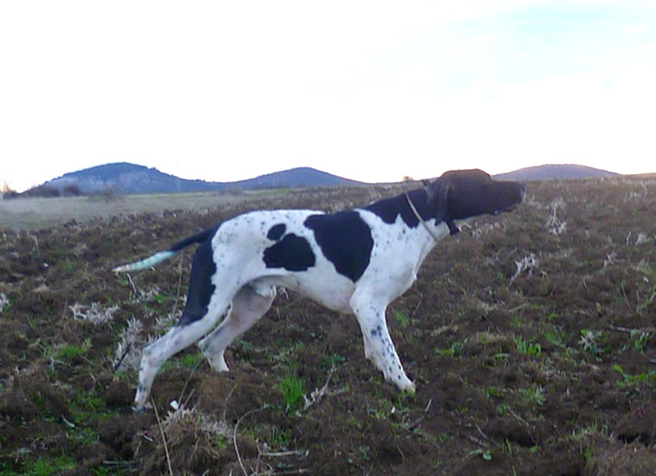 |  | Tr GQ  ROBIN HOOD  DI TRAMONTE  (Frère de CIT GQ Livio di Tramonte et CIT GQ Lucio di Tramonte)  Video Robin Hood | CIT GQ  GAIO | CIT GQ – CR  RIBOT DELLA NOCE | CIT GQ – CR CARIDDI DEL VENTO | CGQ ASTOR DELLA MARCIOLA
 |  |  |  |  |  | CR AMOA DEL VENTO
 |  |  |  |  | EDY | CGQ – CR IPPOCRATE DEL VENTO
 |  |  |  |  |  | CLASTIDIUM FRINE (Clastidium Mirco)
 |  |  |  | CALI | CIT GQ DAR | CIT GQ ZEFIRO DEI ROSSATO (Chim)
TUIA
(Faru di Grizzo)
 |  |  |  |  | THEA | CIT GQ TIP DELLA CISA
CALI
(Akim di Grizzo – Sernos del Bocia)
 |  |  | IVA DI TRAMONTE | COPPI | CIT GQ GIM | AROS  (Ardito x fille Tibet)
CALI
(Dar x fille Tip della Cisa)
 |  |  |  |  | CHIRA | TIMM DEL CENTO (Fauno del Vento)
SEMEGHINI CIRA
(Gard del Bocia)
 |  |  |  | ORMINA | BORG | CIT GECK  (Feo – Tip della Cisa)
CORA
(Dar x fille Tip della Cisa)
 |  |  |  |  | CGQ - CR MIA DI GROPPO | CIT GQ –CR HARDY DU B. DES PERCHES
 |  |  |  |  |  | CIT GQ- CEP GQ - IALA DEL CELO (Ardito – Asso)

